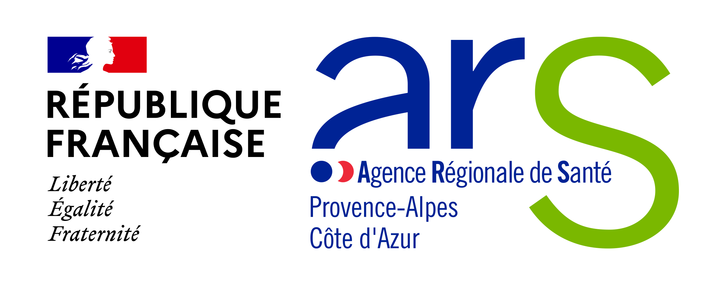

Appel à projets régional ciblé
dans le cadre du fonds de lutte contre les addictions (FLCA)

Alcool – Lieux de santé sans tabac – Jeux d’argent et de hasard

Cahier des charges 2023

Le présent cahier des charges a pour objet de présenter le dispositif de l’appel à projets 2023 permettant le financement d’actions locales ciblées de prévention des addictions.

Date limite de soumission : 10 avril 2023

Table des matières
I. Contexte de l’appel à projets ciblé 3
a) Les addictions un enjeu de santé publique 3
b) Les orientations nationales et leur déclinaison régionale 4
II. Principes de l’appel à projets régional 5
a) Priorités 6
b) Principes 6
c) Auto-évaluation 6
d) Evaluation 6
III. Champs de l’appel à projets régional 7
a) Les actions de l’appel à projets régional 7
b) Exclusions de l’appel à projets 8
IV. Recevabilité des projets 9
a) Les structures concernées et bénéficiaires de la subvention 9
b) Les critères d’éligibilité 9
V. Financement de l’appel à projets 10
VI. Procédure de dépôt des dossiers et calendrier 10
a) Procédure 10
b) Calendrier 10
VII. Durée du projet et évaluation 10
VIII. Annexe 1 : Lieux de santé sans tabac 11
a) Qu’est-ce qu’un « Lieu de santé sans tabac » ? 11
b) Budget prévisionnel et financement 12
c) Des outils clés en main 13

Contexte de l’appel à projets ciblé

Les addictions un enjeu de santé publique

Les conduites addictives demeurent un problème majeur de société et de santé publique, en raison des dommages sanitaires et sociaux qu’elles induisent et de leur coût pour les finances publiques notamment.

Le tabac et l’alcool sont les premières causes de mortalité évitable en France : la consommation de tabac notamment est responsable de 75 000 décès par an (dont 45 000 décès par cancer) et l’alcool de 41 000 décès par an (dont 16 000 par cancer et 9 900 par maladie cardiovasculaire). Les drogues illicites quant à elles représentent 1 600 décès chaque année.

Malgré quelques améliorations, les niveaux de consommations de tabac et d’alcool restent parmi les plus élevés recensés dans les pays occidentaux et dans le monde.

Ainsi, en 2021, la région garde une prévalence du tabagisme quotidien plus élevée que le reste de la France. Au niveau national, une hausse du tabagisme quotidien est observée entre 2019 et 2021 parmi les femmes et parmi les personnes n’ayant aucun diplôme ou un diplôme inférieur au baccalauréat. Les inégalités sociales en matière de tabagisme restent très marquées.
S’agissant des lieux de santé sans tabac, le nombre d’établissements de santé connus qui sont entrés dans la démarche est faible et éloigné de l’objectif national et régional d’au moins 50%.

S’agissant de l’alcool en France, 23,6% des personnes de 18-75 ans dépassaient les repères de consommation en 2017. En 2020, Santé publique France note une consommation régulière d’alcool plus faible mais une augmentation des consommations ponctuelles importantes. Les alcoolisations ponctuelles importantes (API) mensuelles, c’est-à-dire 6 verres ou plus en une seule occasion, étaient en moyenne de 16,2%. Toutefois, selon l’enquête Coviprev, qui suit l’évolution des comportements et de la santé mentale pendant l'épidémie de COVID-19, parmi les usagers d’alcool interrogés en avril 2020, 11% déclarent que leur consommation d’alcool a augmenté depuis le confinement et ils sont 51% à déclarer avoir augmenté leur fréquence de consommation.
En PACA, les adultes de la région ont un niveau de consommation quotidien plus important qu’au niveau national.

Des dommages sociaux importants liés à ces consommations pourraient être évités. Le coût social total en France de ces consommations a été estimé, en 2010, à environ 120 milliards d’euros pour l’alcool et le tabac. Par exemple, l’alcool est présent dans 40 % des violences familiales et 30 % des viols et agressions.

Concernant les jeux d’argent et de hasard, les pratiques de jeu restent occasionnelles ou récréatives pour une majorité de joueurs.
Toutefois, les études de prévalence récentes indiquent une tendance à la hausse des pratiques excessives. Entre 2014 et 2019, le nombre de personnes rencontrant des problèmes de jeu excessif progresse significativement, touchant près de 370 000 personnes (contre 200 000 en 2014). Les études montrent également l’existence d’une pratique de jeu des mineurs, malgré l’interdiction légale.
Selon l’OFDT :
-en 2017, 39 % des 17 ans ont répondu avoir joué à un jeu d’argent et de hasard au moins une fois dans l’année et 1 sur 10 y a joué au moins une fois par semaine ;
-les jeux de tirage, de grattage ou jeux instantanés constituent la 1ère catégorie de jeux pratiqués dans l’année à l’adolescence (31 %) ;
-en 2017, 1,6 % des jeunes de 17 ans ayant joué au moins une fois dans l’année présentent un risque élevé de jeu problématique, selon l’indice canadien du jeu excessif, avec une très nette surreprésentation masculine.
Selon l’étude Harris Interactive menée en 2020 pour l'ANJ :
-41% des parents affirment avoir déjà proposé à leurs enfants de jouer ou de participer à un jeu d’argent
Selon le 1er baromètre MILDECA (2021) :
17 % des adolescents de 17 ans déclarent avoir joué à un jeu d’argent et de hasard sur Internet en 2017, pourtant également interdit aux mineurs.

Les actions de prévention et de réduction des risques et des dommages sont donc essentielles afin de limiter les effets néfastes sur la santé physique, mentale et sociale induits par les conduites addictives.

Cette année sera par ailleurs marquée par l’organisation par la France de la Coupe du monde de rugby du 8 septembre au 28 octobre 2023.

Les orientations nationales et leur déclinaison régionale

- Pour répondre à cette situation, le programme national de lutte contre le tabac (PNLT) lancé par le gouvernement pour la période 2018-2022 s’inscrit en cohérence avec les objectifs de la Stratégie nationale de santé 2018-2022 (SNS) et a pour objectif de poursuivre la lutte contre le tabac, initiée notamment par le programme national de réduction du tabagisme (PNRT) en 2014.
Le PNLT poursuit l’objectif ambitieux de réduction du tabagisme en France, en particulier chez les jeunes, afin de créer la « première génération d’adultes sans tabac » dès 2032.

- De même, le plan national de mobilisation contre les addictions, lancé par le gouvernement pour la même période 2018-2022, s’inscrit en cohérence avec la SNS et vient compléter le PNLT en ciblant notamment l’alcool et les drogues illicites au regard des prévalences des consommations à risque. Ce plan indique les priorités et principales mesures à mettre en œuvre pour lutter efficacement contre les addictions au niveau national mais également au cœur des territoires pour agir au plus près des publics concernés en tenant compte, là encore, des spécificités et priorités régionales.

- Au niveau régional, une feuille de route territoriale 2019-2022 de la Mission interministérielle de lutte contre la drogue et les conduites addictives (MILDECA) a été élaborée par la préfecture de région et par les préfectures de départements. Elle définit des objectifs stratégiques communs aux principaux partenaires en matière de prévention des conduites addictives, dont l’ARS. Cette feuille de route vise à répondre aux enjeux de prévention, d’accompagnement socio-sanitaire des usagers et de sécurité publique et s’accompagne de crédits MILDECA dédiés.

- L’ARS PACA pilote un Programme régional de réduction du tabagisme (P2RT) 2018-2022, qui s’inscrit dans le parcours « santé et addictions » identifié comme prioritaire dans le cadre du Projet Régional de Santé (PRS II).
De plus, une feuille de route régionale définissant la stratégie de déploiement des lieux de santé sans tabac (LSST) a été élaborée en 2021. L’objectif est d’amener à court terme au moins 50% des établissements de santé publics et privés à adopter cette démarche.

Le fonds de lutte contre le tabac, créé en 2017, a évolué à partir de 2019 en un fonds de lutte contre les addictions (FLCA) liées aux substances psychoactives. Depuis 2022, son périmètre évolue. Suite à l’article 84 de la loi de financement de la sécurité sociale (LFSS 2022), le fonds est désormais élargi à l’ensemble des addictions y compris à celles dites « sans substance ».

Principaux textes de référence
- Stratégie nationale de santé 2018-2022 (SNS)
- Programme National de Lutte contre le Tabac (PNLT) 2018-2022
- Plan national de mobilisation contre les addictions 2018-2022
- Feuille de route territoriale MILDECA 2019-2022
- Projet Régional de Santé (PRS II) Provence-Alpes-Côte d’Azur 2018-2023
- Programme régional de réduction du tabagisme (P2RT) 2018-2022
- Décret n° 2019-622 du 21 juin 2019 relatif au fonds de lutte contre les addictions liées aux substances psychoactives
- Instruction N° DGS/SP3/DSS/CNAM/2022/166 du 10 juin 2022 relative au dispositif de soutien par le Fonds de lutte contre les addictions aux actions régionales contribuant à la lutte contre les addictions pour 2022
- Arrêté du 9 avril 2021 définissant le cadre de référence pour la prévention du jeu excessif ou pathologique et la protection des mineurs

Principes de l’appel à projets régional

Cet appel à projets permettra de soutenir au niveau local des actions qui accompagnent la déclinaison du projet régional de santé et du programme régional de réduction du tabagisme. De plus, l’élargissement du champ d’intervention du FLCA permet d’inclure le soutien d’actions portant sur la prévention des usages problématiques liés aux jeux d’argent et de hasard, de façon à répondre aux signaux préoccupants observés ces dernières années dans ce domaine, principalement chez les adolescents et les jeunes adultes.
En 2023, l’appel à projets cible uniquement les 3 thématiques suivantes :
Alcool – Lieux de santé sans tabac (voir annexe 1) – Jeux d’argent et de hasard
Les actions concernant d’autres thématiques sont exclues de l’appel à projets.

Les actions financées devront s'inscrire dans au moins un des 3 axes retenus ci-après :

Axe 1 : Protéger les jeunes et éviter ou retarder l’entrée dans des conduites addictives avec ou sans substance ;

Axe 2 : Aider les fumeurs à s’arrêter et réduire les risques et les dommages liés aux conduites addictives avec ou sans substance ;

Axe 3 : Amplifier certaines actions auprès des publics prioritaires dans une volonté de réduire les inégalités sociales et territoriales de santé.

Priorités

Priorités concernant la thématique « alcool » :
Réduction du nombre de personnes au-dessus des seuils de consommation à moindre risque ;
Réduction des risques et des dommages liés à la consommation chez les personnes concernées.

Priorités concernant la thématique « lieux de santé sans tabac » (voir annexe 1) :
Entrée et pérennisation dans la démarche d’au moins 50% des établissements de santé publics et privés, qu’ils appartiennent ou soient associés ou non à un GHT.
Cibles prioritaires :
- établissements qui ont une activité « femme, mère, nouveau-né, enfant », dont les établissements autorisés à l’activité de soins de gynécologie obstétrique ;
- établissements de soins autorisés à traiter les patients atteints d’un cancer ;
- lieux de formation des étudiants en filière santé, afin que ceux-ci deviennent des lieux exemplaires « sans tabac ».
-> Ces projets font l’objet d’une annexe technique spécifique, qui facilite la demande de subvention.

Priorités concernant la thématique « jeux d’argent et de hasard » :
Les cibles prioritaires sont les adolescents et les jeunes adultes.

Principes
Les actions ou programmes d’actions qui seront financés devront reposer sur les principes suivants :

o Répondre à des besoins identifiés, en cohérence avec ceux identifiés dans le cadre des diagnostics territoriaux des programmes régionaux de santé ;
o Permettre le développement d’interventions validées au niveau national ou international, en veillant à la qualité du processus de leur déploiement pour en garantir l’efficacité ;
o Permettre l’émergence de nouvelles actions probantes ;
o Mobiliser des collaborations et des partenariats avec des acteurs œuvrant en intersectorialité ;
o Tenir compte et s’appuyer sur les ressources existantes dans le champ de la lutte contre le tabac et la prévention des conduites addictives (associatives, professionnels de santé, etc.) ;
o Permettre la participation des usagers du système de santé, renforcer la capacité d’agir des personnes et la participation citoyenne.

Auto-évaluation
Un volet d’évaluation sera systématiquement intégré au projet sur la base d’indicateurs pertinents tenant compte de la spécificité de chaque projet et des données de la littérature en la matière.

Evaluation
Si l’intervention proposée est innovante, prometteuse ou susceptible d’être transférable, l’évaluation devra porter notamment sur :
- Les résultats de l’action sur les publics bénéficiaires
- L’analyse des déterminants de santé ciblés par l’action (parentalité, éducation, insertion…)
- Les moyens de réduire les inégalités sociales et territoriales de santé le cas échéant (territoire, publics, modalités d’intervention…)
- L’identification des fonctions clés permettant la réplication de l’intervention et sa généralisation sur le territoire.
Pour ce faire, le projet peut faire apparaître une collaboration universitaire ou l’appui d’un organisme de recherche ou d’évaluation à même de concourir à la qualité de l’évaluation.

Champs de l’appel à projets régional

a) Les actions de l’appel à projets régional

En 2023, les actions qui seront retenues dans l’appel à projets régional devront obligatoirement s’inscrire dans les 3 thématiques ciblées (alcool – lieux de santé sans tabac – jeux d’argent et de hasard) et dans les 3 axes rappelés ci-dessous :

Axe 1 : Protéger les jeunes et éviter ou retarder l’entrée dans des conduites addictives avec ou sans substance, notamment en :

- Mettant en place des actions de sensibilisation aux conduites addictives avec ou sans substance, en direction des jeunes et de l’entourage ;
- Poursuivant les actions /programmes de prévention par les pairs ;
- Favorisant la dénormalisation des produits.

N.B. : Pour toutes les interventions en milieu scolaire ou universitaire, le cas échéant :
-les établissements classés en réseau d’éducation prioritaire REP et REP+ ou dans des quartiers « politique de la ville » sont retenus en priorité ;
-les porteurs doivent avoir obtenu l’accord de l’Education nationale/Enseignement supérieur avant le dépôt du projet ;
-les associations doivent être obligatoirement agréées par l’EN
-s’inscrire dans le cadre du projet d’école et du projet d’établissement en particulier dans une démarche d’éducation à la santé (Comité d’Education à la Santé et à la Citoyenneté -CESC). Le rôle du CESC est essentiel pour assurer la coordination de ce travail dans une démarche associant les parents et les élèves ;
-développer un partenariat fort avec le service de santé scolaire, les infirmières et médecins scolaires, ou avec les services universitaires de médecine préventive ;
-faire la promotion d’un travail partenarial interne et externe favorisant une approche globale et intégrant l’école, le quartier et la famille ;
-favoriser une démarche participative attribuant un rôle aux élèves ;
-s’inscrire dans les priorités académiques définies par les rectorats. Les promoteurs expliciteront dans leur projet si un lien est fait avec le parcours éducatif en santé.
L’Education nationale prendra part aux comités de suivi du déploiement des programmes afin de faciliter l’intégration des apports de ces programmes dans les pratiques pédagogiques et éducatives.

Axe 2 : Aider les fumeurs à s’arrêter et réduire les risques et les dommages liés aux conduites addictives avec ou sans substance, notamment en :

- Accompagnant les usagers vers le sevrage ou une diminution de leur(s) consommation(s) par des séances collectives ;
- Développant des actions afin de prévenir/réduire les consommations excessives d’alcool des étudiants et jeunes adultes (« binge drinking ») ;
- Développant des actions de sensibilisation/formation envers les professionnels, afin de renforcer a minima le repérage et l'intervention brève (alcool / tabac) ainsi que de mieux identifier et accompagner les joueurs excessifs, en repérant les signes d’un jeu problématique ;
- Développant l’intégration d’outils numériques existants dans les parcours de soins (outil d’auto-évaluation, aide à distance, repérage précoce, etc.) ;
- S’engageant dans une démarche « lieux de santé sans tabac » (voir annexe 1).

Axe 3 : Amplifier certaines actions auprès des publics prioritaires dans une volonté de réduire les inégalités sociales et territoriales de santé

Pour rappel, les publics prioritaires sont :

-adolescents, jeunes adultes, étudiants
-jeunes placés sous-main de justice
-personnes vulnérables ou en situation de précarité
-femmes enceintes

Les territoires prioritaires sont :
Les communes et arrondissements classés 4 et 5 selon l’indicateur de désavantage social 2015 (FDep) – source SirséPaca
Les quartiers prioritaires de la politique de la ville (QPV)
Les villes prioritaires sont : Nice, Cannes, Toulon, Aix-en-Provence, Marseille, Avignon

Exclusions de l’appel à projets

Sont exclus d’un financement par l’appel à projets régional :

- Les projets portés par des acteurs présentant un lien d’intérêt, notamment avec l’industrie du tabac, de l’alcool (conformément à l’article 5.3 de la Convention-cadre pour la lutte anti-tabac [CCLAT]), des jeux d’argent et de hasard. Les actions soutenues par le FLCA doivent être indépendantes de tout intérêt industriel ;
- Les actions par ailleurs déjà financées par le fonds de lutte contre les addictions, notamment :
- Dans le cadre de programmes de recherche, copilotés par l’INCa et l’IReSP ;
- Dans le cadre d’appels à projets nationaux ;
- Dans le cadre d’autres appels à projets et appels à candidatures locaux (« Mois sans tabac » porté par les CPAM par exemple) ;
- Les actions de prévention des conduites addictives déjà financées au titre du FIR (mission 1), sauf amplification d’envergure régionale de telles actions à condition qu’elles répondent aux autres critères du présent cahier des charges ;
- Les actions déjà financées en totalité dans le cadre de programmes d’actions portées par d’autres financeurs. Les projets faisant l’objet de cofinancements pourront être soutenus, sous réserve que la réalité de ceux-ci puisse être attestée par le porteur au moment du dépôt du projet.

Recevabilité des projets

a) Les structures concernées et bénéficiaires de la subvention

Les porteurs de projets pourront être notamment des associations, des organismes d’assurance maladie, des structures soutenues par les collectivités territoriales, des centres de santé, des établissements de santé, médico-sociaux et sociaux, des unions régionales des professionnels de santé, des maisons de santé pluridisciplinaires.

Le fonds de lutte contre les addictions n’a pas vocation à financer :
- De structures en soi : il alloue des financements à des projets ;
- Des postes pérennes : les recrutements de personnes doivent être en lien direct avec le projet et sa durée ;
- Des actions de formation initiale et continue susceptibles d’émarger sur les fonds de formation : il peut soutenir des actions visant à l’outillage des professionnels pour améliorer les bonnes pratiques ;
- Un même projet à plusieurs échelles (nationale et régionale).

b) Les critères d’éligibilité

Pour être retenus et financés, les projets devront répondre aux critères suivants :

- Qualité de l’analyse des besoins ;
- Cohérence avec les orientations nationales et régionales ;
- Pertinence et qualité méthodologique du projet ;
- Bénéficiaires de l’action (publics prioritaires et nombre) ;
- Inscription dans les actions et publics prioritaires précisés ci-dessus ;
- Partenariats mis en œuvre ;
- Inscription dans le contexte local ou régional ;
- Précision et clarté des livrables attendus aux différentes étapes du projet ;
- Faisabilité du projet en termes de :
- Aptitude du/des porteur(s) à mener à bien le projet ;
- Modalités de réalisation ;
- Calendrier du projet.
- Soutenabilité financière et adéquation du budget au regard des objectifs visés et des actions à mener ;
- Objectifs et modalités de l’évaluation de processus et de résultats clairement présentés. Les modalités d’évaluation doivent être proportionnées à la dimension du projet ;
- Capacité du/des promoteur(s) à mettre en œuvre le projet, notamment sur le volet juridique dans le cas de passation de marché répondant aux respects des règles de la commande publique.

Les porteurs de projet seront sollicités pour rendre compte des activités et de l’évaluation des projets les concernant.

Les projets doivent respecter les principes généraux suivants :
- Les financements de frais de fonctionnement, de matériel et d’investissement doivent être raisonnables et en lien direct avec la réalisation du projet (cf. « guide du promoteur »).
- Les recrutements de personnes doivent être en lien direct avec le projet et sa durée.
- Les actions devront préférentiellement utiliser des outils de communication élaborés au niveau national par des opérateurs nationaux (Santé publique France, INCa, etc.).
- Le matériel de vapotage ne pourra pas être financé.

Financement de l’appel à projets

Le montant versé pour chaque projet sélectionné dépendra du contenu du projet et son descriptif financier. Le financement sera attribué au porteur de projet dans le cadre d’une convention conclue entre le bénéficiaire et l’ARS.
La convention mentionnera :
- L’objet de la convention et les modalités de son exécution ;
- La contribution financière de l’ARS et les modalités de versement ;
- Le suivi de l’activité et l’évaluation de l’action à mettre en place par le porteur de projet ainsi que les informations à transmettre, assorti d’un calendrier ;
- Les conditions relatives à la résiliation de la convention ;
- La nécessité pour le porteur de projets de participer aux réunions organisées par l’ARS pour le suivi et le bilan des actions soutenues dans le cadre de cet appel à projets ;
- La mention des éventuels liens d’intérêts du porteur avec des acteurs économiques.

Procédure de dépôt des dossiers et calendrier

a) Procédure

Vous devez constituer une demande de financement par projet.
Les dossiers sont à déposer en ligne uniquement sur la plateforme « Démarches simplifiées ».
Pour les demandes de subvention qui concernent la démarche « lieu de santé sans tabac », vous pouvez vous référer à l’annexe 1 du présent cahier des charges et une annexe technique spécifique doit être renseignée.

N.B. : la notice « Démarches simplifiées » apporte les informations utiles à chaque étape pour vous aider à remplir votre dossier.

b) Calendrier

Lancement de l’appel à projets : le 1er mars 2023
Date limite de dépôt des dossiers : le 10 avril 2023 minuit
Notifications de décisions : à partir du 30 juin 2023

Durée du projet et évaluation

La durée de l’action se déroule sur une à deux années. Si la demande porte sur 1 an, la durée maximale est de 12 mois et si la demande porte sur 2 ans la durée maximale est de 24 mois. Le porteur de projet fournira des indicateurs annuels de suivi de l’activité et qualitatifs. Ceux-ci seront définis dans la convention de financement mentionnée au point V.
Une évaluation et un bilan final de l’action seront réalisés en fin de projet par le porteur de projet et transmis à l’ARS PACA.

Annexe 1 : Lieux de santé sans tabac

Qu’est-ce qu’un « Lieu de santé sans tabac » ?
Un lieu de santé sans tabac est un établissement de santé qui s’engage activement dans la lutte contre le tabac à travers différentes stratégies :
- Prévention et prise en charge du tabagisme dans le parcours des patients
- Mesures spécifiques d’aide à l’arrêt pour les personnels
- Organisation des espaces fumeurs bien définie


La démarche « Lieux de santé sans tabac » peut s’inscrire dans le projet d’établissement et venir enrichir la démarche qualité, que votre établissement soit une structure publique ou privée, à but lucratif ou non.

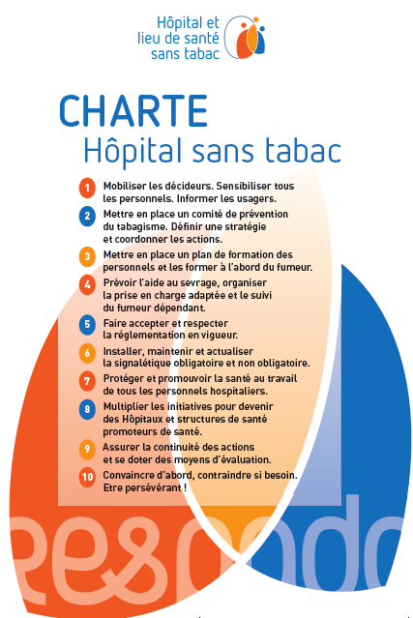
Concrètement, cette démarche est centrée autour de 3 axes majeurs :
1. Améliorer la santé du patient fumeur en lui proposant systématiquement une démarche de sevrage tabagique avant et pendant son séjour en établissement de santé et en faisant le lien avec son médecin traitant et avec tout professionnel de santé en charge d’accompagner la personne dans l’arrêt du tabac ;
2. Aider les personnels fumeurs des établissements à s’engager dans une démarche d’arrêt du tabac en s’appuyant sur les services santé travail ;
3. Organiser les espaces des établissements de santé dans une logique de promotion de la santé, afin de favoriser la non-exposition au tabac.
La charte « Hôpital sans tabac » permet d’identifier les points clés d’un lieu de santé sans tabac.

Toute structure souhaitant s’inscrire dans une dynamique « lieu de santé sans tabac » peut répondre à cet appel à projets.
Néanmoins, la priorité sera donnée aux lieux suivants :

- L’ensemble des établissements qui ont une activité « femme, mère, nouveau-né, enfant », dont les établissements autorisés à l’activité de soins de gynécologie obstétrique ;
- L’ensemble des établissements de soins autorisés à traiter les patients atteints d’un cancer ;
- Les lieux de formation des étudiants en filière santé afin que ceux-ci deviennent des lieux exemplaires « sans tabac ».

Budget prévisionnel et financement
Vous pouvez bénéficier, grâce à cet appel à projets, d’une subvention financière d’amorçage, pour une durée d’un à deux ans, afin d’initier, tester et lancer votre démarche de Lieu de santé sans tabac.
Il s’agit d’un appui pour démarrer votre projet, vous permettant par exemple de :
- Former vos professionnels ;
- D’évaluer les besoins d’accompagnement pour l’aide à l’arrêt du tabac ;
- De mettre en place les temps de pilotage nécessaires ;
- De réaliser un diagnostic ;
- De réaliser des visuels ou de mettre en place une communication ;
- D’aménager les espaces fumeurs.

Ce financement peut s’adresser aussi bien à des établissements déjà engagés dans la démarche et qui souhaitent la déployer davantage, qu’à des établissements qui souhaitent se saisir de la thématique.


ATTENTION : L’objectif est qu’à l’issue du financement, l’établissement soit en mesure de pérenniser cette démarche et de l’inscrire dans ses pratiques et son budget propre.

Vous trouverez ci-dessous un tableau indicatif du montant de la subvention que vous pourrez obtenir en fonction de votre projet. Ce tableau permet uniquement d’orienter la préparation de votre projet mais ne vous garantit pas une subvention. Le montant alloué à votre projet sera décidé par l’ARS lors de l’étude de votre dossier de candidature et en fonction des crédits disponibles, le cas échéant.

 |  | Taille de l'établissement
 |  | Moins de 200 lits | Entre 200 et 999 lits | Plus de 1000 lits
Durée du projet | 1 an | 20 000 – 25 000 € | 25 000 – 30 000 € | 30 000 – 35 000 €
Durée du projet | Mise en place de plusieurs actions socles (ex : mise en place d’un COPIL, communication, ouverture de consultations de tabacologie aux patients, évaluation du projet) | 20 000 – 25 000 € | 25 000 – 30 000 € | 30 000 – 35 000 €
Durée du projet | 2 ans | 25 000 - 35 000 € | 35 000 - 45 000 € | 45 000 - 55 000 €
Durée du projet | Mise en place de toutes les actions socles (prise en charge des patients fumeurs, prise en charge des salariés fumeurs, aménagement des espaces, création d'un COPIL tabac, évaluation du projet) | 25 000 - 35 000 € | 35 000 - 45 000 € | 45 000 - 55 000 €

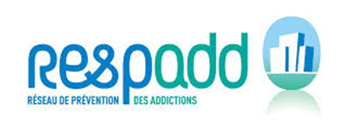
Des outils clés en main

Le RESPADD est le fondateur de la stratégie LSST et le coordonnateur national de cette stratégie. Il a réalisé de nombreux outils pour appuyer les établissements dans leur démarche LSST.


Vous pouvez utiliser ces outils ou en créer de nouveaux, selon vos besoins.
Ils sont disponibles gratuitement sur le site du RESPADD, pour tous les établissements de santé, membres ou non du RESPADD : Lieu de santé sans Tabac – RESPADD

Voici quelques exemples d’outils développés par le RESPADD :

- Un guide Hôpital sans tabac : document expliquant la démarche LSST, la réglementation en vigueur, les attendus concernant le parcours de soins du fumeur et la formation des professionnels
- Des référentiels pour l’élaboration de la stratégie de réduction du tabagisme pour les hôpitaux, les maternités, les établissements psychiatriques et les écoles de santé
- Des guides thématiques : tabagisme et santé mentale, etc.
- Des outils pratiques pour les professionnels, directement utilisables : livret de prise en charge, livret des premiers gestes en tabacologie, guide de l’intervenant en repérage précoce et intervention brève (RPIB), dossier de consultation de tabacologie, etc.
- L’audit Lieu de santé sans tabac (LSST) : un questionnaire en ligne permettant aux établissements de mesurer l’état d’avancement des actions mises en place et d’identifier de nouvelles pistes (disponible ici)
- L’enquête “Tabagisme en blouse blanche” : deux questionnaires, à destination du personnel et des patients, permettant de faire un état des lieux du tabagisme dans l’établissement, du positionnement du personnel concernant la démarche LSST et de la qualité de la prise en charge des fumeurs. Le RESPADD réalise le traitement des enquêtes et transmet directement les résultats à l’établissement.
- De nombreux outils de communication : signalétique, affiches, etc.

EXEMPLES D’UTILISATION DES OUTILS DU RESPADD POUR FACILITER VOTRE PROJET
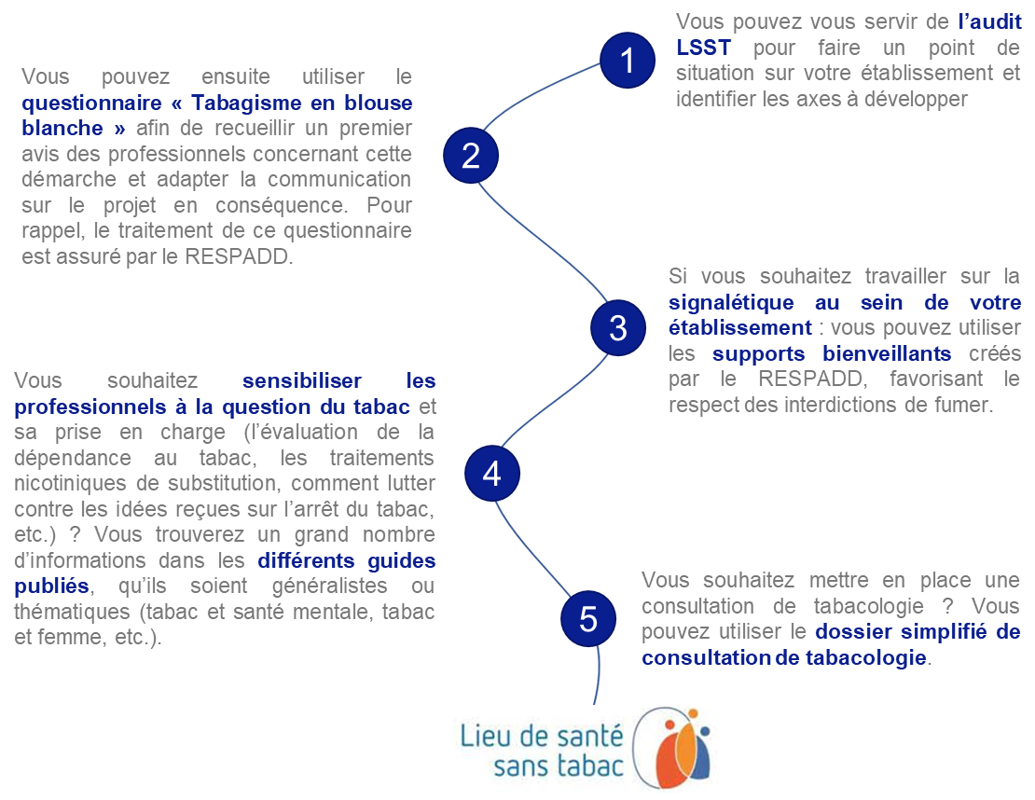

Bulletin Epidémiologique Hebdomadaire de Santé Publique France du 13 décembre 2022
Article « Consommation d’alcool en France : où en sont les Français ? » publié le 14/01/2020 par Santé publique France
Addictions en région Provence-Alpes-Côte d’Azur, portrait de territoire, OFDT-ARS PACA, juillet 2019
Kopp P. (2015) Le coût social des drogues en France. Note 2015-04. Saint-Denis, OFDT
Les Français et les jeux d’argent et de hasard Résultats du Baromètre de Santé publique France 2019, Tendances n°138, 2020. Les problèmes liés aux jeux d’argent et de hasard en France, en 2019 Résultats du Baromètre de Santé publique France. Note de l’Observatoire des jeux n°12, 2020
Niveaux de pratique des jeux d'argent et de hasard à la fin de l'adolescence en 2017. Note OFDT 2018-03, 2018
Définies en fonction du nombre de décès par consommation excessive d’alcool et du nombre de décès liés à des maladies chroniques des voies respiratoires (source SIRSé de l’ORS PACA)

